Abschätzung des Beitrags der Biomasse zur Energiewende (verfügbare Holzmasse)
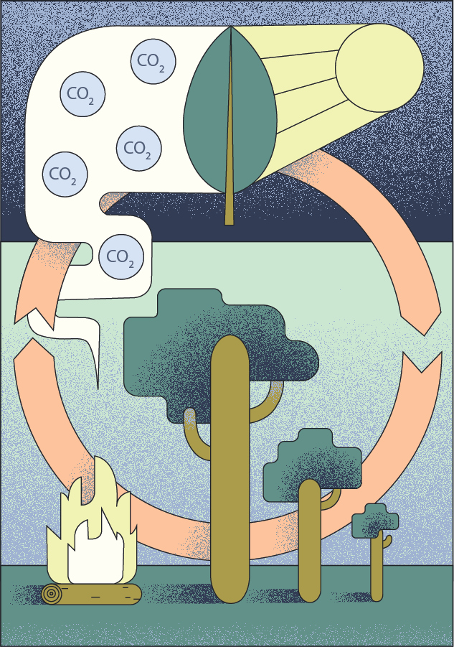
- Erkläre mit Hilfe von M1, inwieweit man Biomasse als CO2-neutral und regenerativ betrachten kann. Überlege dir auch ob es hierbei Grenzen/Kritikpunkte gibt.
- In einem gesunden Wald wachsen im Schnitt Bäume mit einem Volumen von etwa 350 m³ pro Hektar. Schätze das nutzbare Gesamtvolumen an Biomasse in Deutschlands Wäldern ab.
- Weiterhin nehmen wir an, dass der Wald 35 Jahre benötigt, um diese Holzmenge zu erneuern. Schätze damit die Energiemenge ab, die die Wälder Deutschlands pro Tag und Person liefern können, wenn Holz einen Brennwert von etwa 2500 kWh pro m³ (Holzvolumen) aufweist.³ ⁴
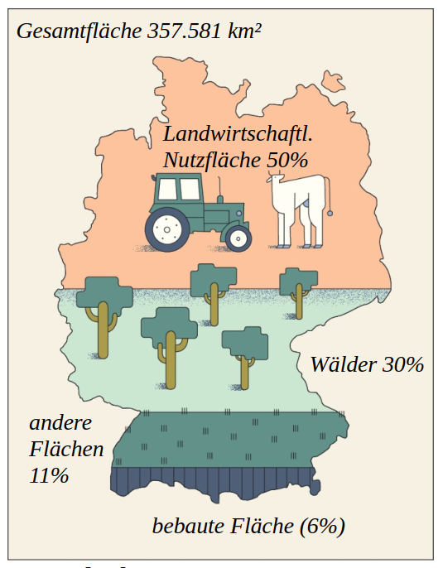
- *Die Biomasse wird durch die Photosynthese des einstrahlenden Lichts (120 kWh pro m² pro Tag) erzeugt. Bestimme die pro Person und Tag zur Verfügung stehende Gesamtenergie an Licht und schätze damit den Wirkungsgrad der Photosynthese zur Holzerzeugung ab.
M3 Kohlenstoffkreislauf
optional:
- Markiere den benötigten Flächenanteil für Biomasse in deiner Deutschlandkarte.
- Ergänze die per Biomasse erzeugbare Energiemenge pro Tag und Person in der Energiebilanz der Zukunft
- Lege mit Hilfe von M1 und M2⁵ Probleme dar, die bei der ausschließlichen Nutzung der Wälder als Biomasselieferant zur Energieversorgung entstehen.

M4 Flächennutzung in Deutschland

Lösung
Hilfe 1  Biomasse ist in den in M1 dargestellten Kohlenstoff-kreislauf eingebunden. Woher bezieht die Biomasse den zur Nutzung notwendigen Kohlenstoff? | Antwort 1:  Das bei der Verbrennung freigesetzte CO₂ entspricht dem zuvor aus der Atmosphäre entzogenem CO₂, welches über Kohlenstoffverbindungen (z.B. Zucker, Zellulose) in die Biomasse eingebaut wird. Biomasse kann bei der Verbrennung also nicht mehr CO₂ freisetzen als es zuvor aus der Atmosphäre entnommen hat, es ist also CO₂ neutral.  Grenzen:  Keine Berücksichtigung von notwendiger Energie zum Transport, Verarbeitung sowie dem Betrieb der Feuerstätte (z.B. Elektronik)
Hilfe 2  Verwende den in M2 dargestellten Flächenanteil um die insgesamt nutzbare Biomasse in Form von Holz zu berechnen.  1 ha = 100m · 100m = 10⁴ m²  1 km² = 1.000.000 m² = 10⁶ m² = 10² ha | Antwort 2:  Berechnung Waldfläche  $$30\% von 357.581 km^{2}=107.274 km^{2} =1,07∙{10}^{9}m^{2}=10,7∙{10}^{6} ha (10,7 Mio ha)$$  Berechnung Holzvolumen:  $$350 \frac{m^{3}}{ha}∙10,7 ∙ {10}^{6} ha=3,75 ∙{10}^{9} m³$$
Hilfe 3  Wie hoch ist die im Brennholz insgesamt durch Verbrennung nutzbare Energie?  Wieviel Energie steht damit pro Tag und pro Kopf zur Verfügung, wenn das Holz 35 Jahre zum Nachwachsen benötigt?  35a = 35 · 365 d = 18250 d | Antwort 3:  Durch Verbrennung insgesamt nutzbare Energie:  $$2500 \frac{kWh}{m^{3}} ∙3,75∙{10}^{9} m^{3}=9,38∙{10}^{12} kWh$$  pro Tag verfügbare Energie (35 Jahre Nutzung)  $$\frac{9,38∙{10}^{12} kWh}{35 ·365d}=734 ·{10}^{6} \frac{kWh}{d}$$  Pro Kopf und Tag verfügbare Energie  $$\frac{9,38∙{10}^{12} kWh}{80∙{10}^{6} ∙35·365}=9,2 kWh (\frac{kWh}{m^{2}·d})$$
Hilfe 4  Überlege dir wie hoch die Energiemenge ist, die per Sonnenstrahlung auf die Waldfläche scheint, und somit die Biomasse erzeugt. Berücksichtige dabei die nötige Fläche und Zeit! | Antwort 4:  Energiemenge der (holzigen) Biomasse in der Waldfläche:  9,38 · 10¹² kWh  Sonnenenergie pro Tag für gesamten Wald  $$120 \frac{kWh}{d ∙m²}∙1,07· {10}^{9} m^{2}=1,28∙{10}^{11} \frac{kWh}{d}$$  Sonnenenergie für gesamten Wald während Nutzung:  $$120 \frac{kWh}{d ∙m²}∙35∙365d ∙1,07· {10}^{9} m^{2}=1,64∙{10}^{15} kWh$$  $$η= \frac{E_{Nutz}}{E_{Ges}}= \frac{9,38 · {10}^{12}∙\frac{kWh}{m²}}{1,64· {10}^{15}∙\frac{kWh}{m²}}=0,57 \%$$

